URL: http://www.welt.de/politik/deutschland/article5557903/Merkel-warnt-eindringlich-vor-Scheitern-des-Gipfels.html

Klimaschutz
Merkel warnt eindringlich vor Scheitern des Gipfels

17. Dezember 2009

"Keiner wird verschont" – mit dramatischen Worten hat Bundeskanzlerin Merkel vor den Folgen gewarnt, sollte der UN-Klimagipfel in Kopenhagen scheitern. Unbedingt müsse sich die Welt verpflichten, den Temperaturanstieg auf zwei Grad zu begrenzen. Doch derzeit liefen die Verhandlungen in Kopenhagen "nicht gut".

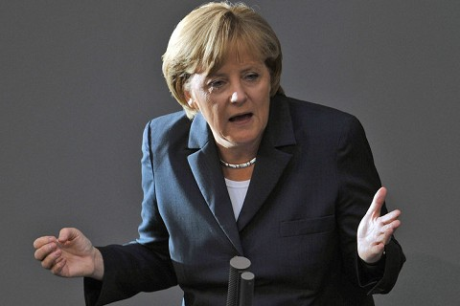
Foto: AP

Angela Merkel warnt vor einem Scheitern des Weltklimagipfels in Kopenhagen

Bundeskanzlerin Angela Merkel (CDU) hat vor einem Scheitern des Klimagipfels in Kopenhagen gewarnt. „Wenn wir jetzt nicht die notwendigen Weichenstellungen vornehmen, riskieren wir dramatische Schäden“, sagte Merkel im Bundestag kurz vor ihrer Abreise in die dänische Hauptstadt. „Das wird besonders die ärmsten Staaten treffen. Aber keiner wird davon verschont sein.“

Merkel sagte in ihrer Regierungserklärung, unabdingbar für ein neues Weltklimaabkommen sei die Verpflichtung der Staatengemeinschaft, den Temperaturanstieg auf zwei Grad zu begrenzen. „Gelingt dies nicht, muss ich sagen: Dann ist die Weltklimakonferenz gescheitert“, sagte Merkel.

Derzeit sei allerdings „kein vernünftiger Verhandlungsprozess“ in Sicht. Wörtlich sagte die Kanzlerin: „Die Nachrichten sind nicht gut.“

Merkel äußerte die Hoffnung, dass die Staats- und Regierungschefs, die nun wie sie zur Schlussphase nach Kopenhagen reisen, die richtigen Impulse geben. Die Klimakonferenz sei „der Prüfstein, für einen überzeugenden Pfad der Nachhaltigkeit“, sagte sie.

Merkel hatte mehrfach größere Klimaschutz-Beiträge und Zusagen der USA und Chinas angemahnt, um den Verhandlungen zum Durchbruch zu verhelfen. Ärmere Länder sollen mit EU-Soforthilfen von 7,2 Milliarden Euro dazu gebracht werden, ihre Beiträge zum Klimaschutz zu leisten.

Auch Bundesumweltminister Norbert Röttgen (CDU) sieht den Erfolg des Weltklimagipfels in Kopenhagen in Gefahr. Deutschland sei nun in der Pflicht als Vermittler, sagte der im ZDF. „Wir sind Vorreiter. Und wir sind jetzt auch Brückenbauer in einer Krisensituation, in die diese Konferenz geraten ist." Deutschland werde insbesondere von den Entwicklungsländern als glaubwürdig angesehen.

Zur erwarteten Ankunft von Kanzlerin Merkel in Kopenhagen am Nachmittag sagte Röttgen: „Ich glaube nicht, dass mit dem Eintreffen einer Person alles gut wird. Die Kanzlerin kann hier eine wichtige Aufgabe übernehmen, aber sie kann nicht die Aufgaben für alle anderen übernehmen. Wir wollen hier konkrete politische Entscheidungen haben, die dann in ein Abkommen überführt werden.“

Röttgen betonte, die über 100 Regierungschefs stünden in der Verantwortung, die festgefahrene Situation aufzulösen. „Wir müssen aber sagen, dass andere auch Verantwortung übernehmen müssen. Das gilt für die USA, das gilt für führende Schwellenländer, ich nenne China. Sie können sich nicht dahinter verstecken, Entwicklungsland zu sein.“

Über die Gründe der Verhandlungsschwierigkeiten sagte der Minister: „Die Verweigerung der Diskussion über Inhalte ist das Problem.“ Röttgen bestätigte einen „ganzen verlorenen Tag“. „Die G77 unter der Verhandlungsführung von Sudan und auch unter der Leitung von China verweigern die konkrete Sachverhandlung. Wir müssen alles dafür tun, dass sich andere davon nicht beeinflussen lassen.“
Themen

Ziel der Konferenz in Kopenhagen ist ein neues globales Abkommen, um eine zu starke Erderwärmung und eine Häufung von Naturkatastrophen zu verhindern. Nach fast zwei Wochen Gesprächen auf Ebene der Umweltminister sind aber die entscheidenden Knackpunkte der UN-Klimakonferenz noch offen.

Die dänischen Gastgeber gaben inzwischen das Ziel eines umfassenden Klimaabkommens offenbar auf. Das meldeten die Zeitung „Berlingske Tidende“ und der TV-Sender DR übereinstimmend unter Berufung auf Regierungskreise.

